Stimulácia poznávania fyzikálnou hrou „súboj na labilnej tácke“

Viera Haverlíková
Fakulta matematiky, fyziky a informatiky Univerzity Komenského v Bratislave

Abstrakt: Príspevok predstavuje pôvodnú súťažno-vzdelávaciu fyzikálnu hru „Súboj na labilnej tácke“. Hra bola pripravená ako súčasť vzdelávacieho modulu „SCHOLA LUDUS: Ťažisko v pohybe“ určeného predovšetkým žiakom stredných škôl. V rámci tohto programu bola realizovaná na piatich slovenských gymnáziách, celkom s 2658 študentmi.
Súťažno-vzdelávacia hra je vecne zameraná na pochopenie a rozvinutie pojmov ťažisko systému zloženého z viacerých telies, rovnovážna poloha a moment síl.

Kľúčové slová: hra, stratégie učenia, ťažisko, moment sily, rovnováha

Úvod
Vzdelávacia hra ako forma poznávania má cieľ objektívne rozvíjať poznatky a zručnosti učiacich sa. Je nástrojom nielen verbálneho a pojmového učenia, ale najmä učenia senzomotorického, emocionálneho a učenia zážitkom. Umožňuje zvnútornenie skúseností žiaka. Poznávanie formou hry využíva sociálne potreby adresátov: túžbu byť súčasťou skupiny a zároveň súťaživosť, túžbu vyniknúť a získať uznanie skupiny. Významná je afektívna stránka hry (prežívanie údivu, radosť z úspechu, odstránenie strachu z prípadnej chyby) umožňujúca vytvoriť si pozitívny vzťah k vzdelávaniu.
Spontánnosť a otvorenosť hry je optimálnou príležitosťou odhaliť aktuálne predstavy žiakov o javoch reprezentovaných v hre. Dobrovoľné zamestnanie hrou, riešenie problémov obsiahnutých v hre, spontánnosť a otvorenosť umožňujú pozorovať aktuálnu úroveň vývinu žiaka. V hre teda žiak preukazuje nielen dosiahnuté poznatky, ale vnímavý učiteľ môže pozorovaním žiaka v hernej situácii odhaliť aj zónu jeho najbližšieho vývinu.
SCHOLA LUDUS stratégie autentického učenia hrou (Teplanová, 2007, s. 27 – 34) chápu hru a skúsenosti získané hrou ako predpoklad efektívneho učenia. Hra umožňuje adresátovi tematizovať, objaviť problém, prijať ho za svoj, vnímať učenie ako dobrodružstvo.

Charakteristiky vzdelávacej hry
Učiteľ zaraďuje hru do vyučovania s jasnými výchovno-vzdelávacími cieľmi. Pri výbere konkrétnej vzdelávacej hry je limitovaný cieľmi a obsahom vzdelávacieho programu, organizačnými a technickými podmienkami školy, ale aj konkrétnymi podmienkami v triede (interpersonálne vzťahy, vedomostná úroveň žiakov, zručnosti žiakov a pod.). Medzi základné charakteristiky vzdelávacej hry, ktoré má učiteľ k dispozícii v metodickom materiáli konkrétnej hry preto patria:
- Ciele hry z pohľadu učiteľa – aké všeobecné a didaktické ciele má hra z hľadiska rozvoja žiackych kompetencií, z hľadiska budovania a rozvoja hodnôt a poznatkov. (Pozn. na začiatku hry sú deklarované ciele pre učiteľa a žiakov ako hráčov odlišné).
- Kľúčový predmet poznávania a k nemu prislúchajúce pojmy (kľúčové, sprievodné a univerzálne), ktoré možno hrou rozvíjať. Rozvíjané pojmy možno ďalej rozdeliť na pojmy týkajúce sa javov a systémov, ktoré sú predmetom poznávania; a na pojmy týkajúce sa rozvoja myslenia a operačných zručností k riešeniu problémov.
- Zaradenie hry do vzdelávacieho programu – návrh zaradenia hry z hľadiska obsahu a cieľov Štátneho vzdelávacieho programu a z hľadiska plánovania vlastného vyučovacieho procesu.
K ďalším hlavným charakteristikám vzdelávacích hier patria: forma hry, pravidlá hry, opis vlastného priebehu hry, ciele hry z pohľadu žiaka a potrebné pomôcky (spravidla bežne dostupné, resp. pomôcky, ktoré si dokáže učiteľ so žiakmi vytvoriť).
Konkrétne charakteristiky vzdelávacej hry „Súboj na labilnej tácke“ sú uvedené v tabuľke 1.

Tab.1 Charakteristiky vzdelávacej hry „Súboj na labilnej tácke“.
Ciele hry z pohľadu učiteľa: | Využiť prirodzenú súťaživosť žiakov na motiváciu a stimulovanie poznávania zákonitostí rovnováhy na páke:  - Poskytnúť žiakom možnosť budovať kľúčové fyzikálne pojmy prostredníctvom osobného zážitku a pochopiť ich vo vzájomných súvislostiach ako aj vo vzťahu ku konkrétnym fyzikálnym podmienkam.  - Rozvíjať u žiakov strategické myslenie.  - Rozvíjať u žiakov argumentačné a komunikačné zručnosti.
Kľúčový predmet poznávania | Ťažisko v pohybe, časť: Otáčavý účinok sily a úloha trenia pri vyvažovaní páky.
Kľúčové pojmy k predmetu poznávania | Ťažisko telesa, ťažisko sústavy. Oporný bod. Bod otáčania. Os otáčania.  Otáčavý účinok sily. Moment sily. Momentová veta.
Sprievodné pojmy: | Rozklad sily na zložky. Pôsobisko a rameno sily. Účinok sily. Trenie. Páka.
Univerzálne pojmy: | Zložitý systém. Väzby vo vnútri systému. Začiatočné (fyzikálne) podmienky. Hraničné (fyzikálne) podmienky. Nerovnovážny a rovnovážny stav. Oblasť stability. Labilná/stabilná sústava. Otvorená fyzikálna sústava, pôsobenie zvonka, zmena sústavy. Presnosť.  Pravidlá, kritériá, víťazstvo, jednoznačnosť, stratégia, krok, náhoda.
Cieľová skupina: | Žiaci sekundárneho vzdelávania (pri poznávaní témy Sila a pohyb).
Zaradenie do učebného plánu: | Hru Súboj na labilnej tácke je možné využiť pri poznávaní tematického okruhu Sila a pohyb na strednej škole ako aktivitu vedúcu k vytvoreniu operačných poznatkov súvisiacich s vyššie uvedenými kľúčovými pojmami; prípadne na druhom stupni základnej školy ako motiváciu k preberaniu učiva o ťažisku telesa a o otáčavých účinkoch sily.
Uplatnené stratégie učenia: | Autentické učenie usmerňovanou hrou.  Usmerňovaná diskusia.
Časová náročnosť: | Jedna vyučovacia hodina = hra s priebežnou a záverečnou diskusiou.
Forma hry | Súťažná vyraďovacia hra dvojíc.  Hra v interiéri, hra na stoloch.
Pravidlá, priebeh hry: | Hra je organizovaná ako turnaj s usmerňovanou priebežnou a záverečnou hodnotiacou diskusiou.  Žiaci súťažia vyraďovacím spôsobom jeden proti jednému. Hráč, ktorý je na ťahu, priloží jedno teleso zo spoločného zásobníka na tácku vyváženú na guľovom podstavci / odoberie jedno teleso z vyváženej tácky. Kolo vyhráva hráč, ktorému ako poslednému sa tácka ešte neprevrhla / nedotkla stola.  Náročnosť hry sa v jednotlivých kolách zvyšuje.  Žiaci, ktorí už nesúťažia, môžu radiť zostávajúcim, hrať mimo súťaž, alebo premýšľať o nastolených problémoch.  (Poznámka: Možné sú aj iné alternatívy hry.)
Cieľ hry z pohľadu žiaka: | Prvotný cieľ: Vyhrať súťaž. Pridať teleso na labilnú tácku bez jej prevrhnutia. Vytvoriť pre protihráča čo najťažšie podmienky, aby protihráč pridaním telesa tácku prevrhol.  Konečný cieľ: Využiť všetky vedomosti týkajúce sa predmetu poznávania získané v priebehu hry (aj predtým).
Pomôcky: | 1. Podložky – tácky.  2. Podstavce – „hroty“, na ktorých sa vyvažujú tácky (napríklad nábytkové úchytky – gombíky guľového tvaru).  3. Telesá, ktoré postupne pridávajú hráči na tácku, resp. z tácky odoberajú.  Pre triedu s 32 žiakmi treba 16 tácok, 16 podstavcov s väčším polomerom,  8 podstavcov s menším polomerom, približne 250 ks telies (napríklad diely stavebnice, figúrky z hry „Človeče, nehnevaj sa“, drobné hračky - postavičky, kusy plastelíny, odrezky dreva, kamienky).

Základné pravidlá hry
Napriek výchovno-vzdelávacím cieľom, ktoré učiteľ hrou sleduje, je potrebné, aby hra bola žiakmi subjektívne vnímaná ako aktivita prinášajúca zábavu a relax. Preto je vhodné nechať pri organizácii hry dostatočný priestor na vlastnú realizáciu žiakov a umožniť im spresniť, či modifikovať pravidlá hry.
Žiaci sa sami alebo náhodným výberom (losovaním) rozdelia do dvojíc. Poverený žiak zakreslí na tabuľu súťažného „pavúka“. Zatiaľ učiteľ pridelí pomôcky (obr. 1) a objasní základné pravidlá hry:
Hra prebieha v niekoľkých kolách, a to vyraďovacím spôsobom. Počas jedného kola sa žiaci zo súťažiacej dvojice striedajú vždy po jednom ťahu - pridaní / odobratí jedného telesa zo spoločnej sady. Kolo vyhráva ten žiak z dvojice, ktorému ako poslednému sa tácka ešte nedotkla stola, resp. neprevrhla. V prípade, že obaja žiaci v dvojici úspešne použijú všetky dostupné telesá bez prevrátenia sa tácky, dostanú dodatočné telesá, alebo do ďalšieho kola postupujú obaja. Žiaci, ktorí vyhrali kolo, vytvoria nové dvojice do ďalšieho kola hry. Vypadávajúci žiaci radia ešte súťažiacim spolužiakom a povzbudzujú ich, pokračujú v hre mimo súťaž, alebo riešia učiteľom zadané problémy.

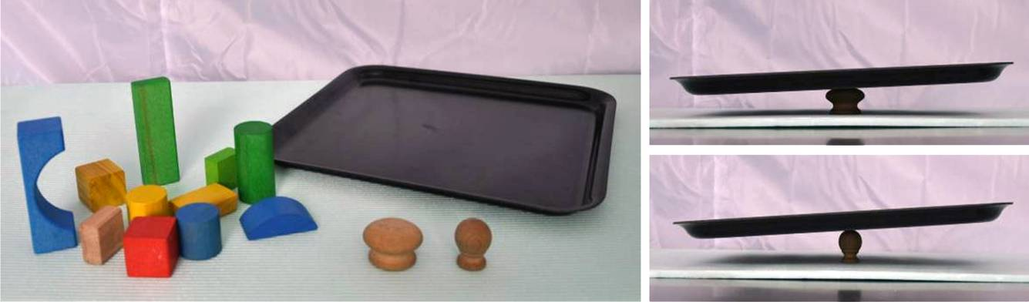
Obr. 1 Základné pomôcky vzdelávacej hry „Súboj na labilnej tácke“

Stimulácia poznávania priebežnou diskusiou
Učiteľ (koordinátor hry) dohliada na rozdelenie žiakov do dvojíc a na priebeh hry, sleduje taktiku žiakov, povzbudzuje ich. Pre poznávanie je rozhodujúce, aby učiteľ nabádal žiakov k premýšľaniu o podmienkach hry, ponúkal žiakom podnety na premýšľanie. Príklady podnetov a možných odpovedí sú uvedené kurzívou pri zadaní úloh v jednotlivých súťažných kolách:
1. kolo: Súperi v súťažiacej dvojici striedavo prikladajú telesá zo spoločnej sady na vyváženú, na oblom hrote podopretú tácku tak, aby sa tácka neprevrhla, resp. nedotkla stola.
2. kolo: Súperi v súťažiacej dvojici striedavo prikladajú telesá zo spoločnej sady na vyváženú, na oblom hrote podopretú tácku telesá tak, aby sa tácka neprevrhla, resp. nedotkla stola.
V druhom kole platia rovnaké pravidlá, ako v prvom kole. Prečo druhé kolo trvá spravidla dlhšie ako prvé? - Postúpili lepší. Tí, čo postúpili, už majú skúsenosť, ktorú môžu zužitkovať.
3. kolo: Súperi v súťažiacej dvojici striedavo prikladajú telesá zo spoločnej sady na vyváženú, na ostrom hrote podopretú tácku tak, aby sa tácka neprevrhla, resp. nedotkla stola.
Prečo je tretie kolo kratšie ako druhé? Prečo je náročnejšie? - Úloha je sťažená zvýšenou citlivosťou systému (menším polomerom krivosti „hrotu“/ podstavca, menším trením).
4. kolo: Súperi v súťažiacej dvojici striedavo odoberajú telesá z vyváženej, na oblom hrote podopretej tácky tak, aby sa tácka neprevrhla.
Čo je jednoduchšie pridávať telesá alebo odoberať? Prečo? – Pridávané teleso držím najprv v ruke, cítim, aké je, ľahšie sa mi odhaduje, aký bude jeho účinok. Keď ho kladiem na tácku a cítim, že sa prevráti, môžem ho ešte zdvihnúť, prípadne posunúť (ak to dovoľujú pravidlá).
5. kolo: Súperi v súťažiacej dvojici striedavo odoberajú telesá z vyváženej, na ostrom hrote podopretej tácky tak, aby sa tácka neprevrhla.
Akými rôznymi spôsobmi môžeme dosiahnuť zvýšenie / zníženie náročnosti hry? - Náročnosť hry možno zvýšiť použitím ostrejšieho hrotu podstavca, čím sa zmenší plocha kontaktu tácky s podložkou alebo použitím hladšej tácky a kovového vylešteného podstavca – zmenší sa trenie, zvýši sa citlivosť systému. Malé trenie medzi táckou a telesami tiež zvyšuje náročnosť – na naklonenej tácke dôjde k zošmyknutiu telies a tácka sa preklopí. Zvýšiť náročnosť možno pridaním väčších telies na úkor malých, použitím ťažších telies, použitím asymetrických telies, telies, na ktoré sa už nedajú klásť ďalšie telesá, použitím nehomogénnych telies (najmä pri odoberaní). Náročnosť možno zvýšiť aj tým, že súperi nebudú používať spoločnú sadu telies, ale dve farebne odlíšené sady. Zvýšiť náročnosť možno použitím tácky s menšou hmotnosťou (účinok pridaného telesa bude relatívne väčší) alebo nehomogénnej tácky.

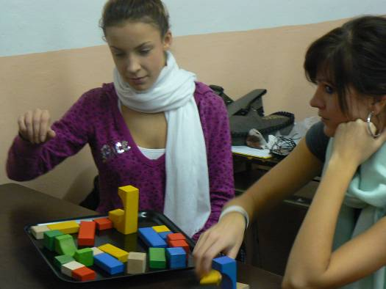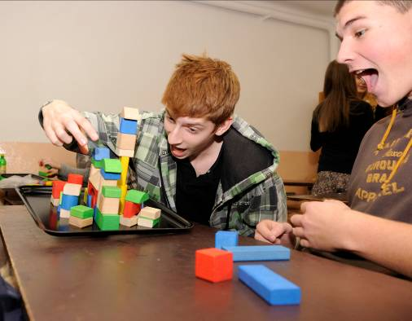

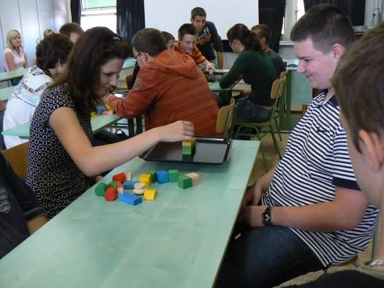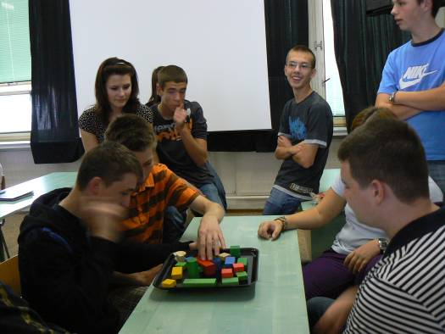

Obr. 2 Realizácia vzdelávacej hry „Súboj na labilnej tácke“ v triede

Zmena pravidiel hry
Poznávanie možno podporiť aj modifikáciou pravidiel hry. Je pravdepodobné, že žiaci sami budú navrhovať úpravu pravidiel. Je na spoločnej dohode všetkých hráčov a koordinátora hry, či navrhovanú zmenu prijmú.
Napríklad:
- Žiaci sa musia dohodnúť, či je prípustné klásť telesá na seba. (Východiskovým predpokladom žiakov spravidla je, že najľahšou cestou k víťazstvu je kladenie telies na seba nad miestom podoprenia.)
- Žiaci môžu žiadať možnosť odstúpenia poradia, t.j. vynechanie ťahu. Ak sa dohodne prijatie takejto zmeny, je vhodné možnosť odstúpenia poradia limitovať, napríklad: hráč nesmie odstúpiť ťah dvakrát po sebe, za celú hru môže hráč odstúpiť ťah trikrát.
- Inou žiakmi požadovanou zmenou môže byť možnosť posunúť teleso po podložke namiesto pridania, resp. odobratia telesa. Takáto možnosť znamená otvorenie nových možností pre hráčov a predĺženie hry.
Posledné dve uvedené zmeny pravidiel vyvolávajú potrebu zmeny kritérií na víťazstvo v hre – víťazom sa stáva hráč, ktorý do momentu prevrhnutia tácky priložil /odobral viac telies. Pri používaní spoločnej sady telies tak vzniká potreba priebežne zapisovať počet pridaných telies každým zo súperov (napr. súťažiaci si pri každom pridaní telesa spraví čiarku). Pri odoberaní zo spoločnej sady si súperi počet odobratých telies môžu kontrolovať pridávaním odobratého telesa na svoju kôpku.
Iným možným kritériom na víťazstvo je celková hmotnosť pridaných, resp. odobraných telies jednotlivými hráčmi. Vtedy je potrebné zabezpečiť okrem základných pomôcok aj váhy.

Stimulácia poznávania záverečnou diskusiou
Pre dosiahnutie želaného vzdelávacieho efektu je dôležité vyvolať diskusiu vedúcu k odhaleniu základných princípov rovnováhy na páke. Niektoré rozhodujúce momenty môžu žiaci objaviť už počas priebežnej diskusie, na zostávajúce upriami učiteľ pozornosť v zhodnocujúcej diskusii nasledujúcej bezprostredne po hre.
Aby žiaci vnímali záverečnú zhodnocujúcu diskusiu a ďalšie poznávanie ako prirodzené pokračovanie hry, je vhodné sústrediť sa najprv na vyjadrenie pocitov a získaných skúseností, na zhodnotenie priebehu hry. Pomocou otázok potom možno diskusiu postupne nasmerovať od opisovania zažitých situácií, cez mapovanie a modelovanie fyzikálnych javov k abstrahovaniu poznatkov a k ich osadeniu do existujúcej štruktúry poznatkov (Teplanová, 2007, str. 40). Žiaci sa môžu počas diskusie vrátiť k pomôckam, opätovne klásť na tácku telesá a aktívne hľadať odpovede, formulovať vlastné otázky.
Príklady otázok (a možných odpovedí):
Ktorá časť hry bola pre vás najťažšia? Ktorý moment bol pre vás najprekvapivejší?
Čo sa stalo, keď ste na vyváženú tácku priložili teleso? - Teleso nemusí mať na tácku žiaden viditeľný účinok; môže spôsobiť otáčanie tácky: vychýliť (nakloniť) ju, alebo aj prevrátiť.
Hru možno vnímať ako fyzikálny systém. Z akých prvkov sa skladá sledovaný systém? - Systém je tvorený táckou (doskou s mantinelom), „hrotom“ (telesom, na ktorom je tácka položená), telieskami a Zemou. Systém je otvorený, zvonku doň zasahujeme.
Aké väzby sú medzi prvkami systému? Aké sily pôsobia na tácku? Akou silou pôsobí teleso na podložku? - Zem pôsobí na všetky hmotné objekty príťažlivou silou. Teleso položené na tácke, pôsobí na tácku tlakovou silou, ktorej pôvod je v tiaži telesa. Tiaž telesa sa môže rozložiť na dve zložky – tlakovú silu kolmú na tácku a na zložku v rovine tácky (ak tácka nie je vodorovná; môže spôsobiť pohyb, skĺznutie telesa). Tácka pôsobí na teleso normálovou silou (reakciou podložky na tlakovú silu telesa) a trecou silou. Veľkosti týchto síl sú určené tiažou telesa a sklonom povrchu tácky voči vodorovnej hladine; veľkosť trecej sily je ovplyvnená aj povrchovou úpravou tácky a telies a pohybovým stavom telesa (statické, dynamické trenie).
Záležalo na tom, na ktoré miesto ste teleso položili? Záležalo na tom, aké teleso ste kládli na tácku? Pôsobí väčšie teleso na tácku väčšou silou? (Má väčšie teleso vždy väčšiu hmotnosť?) Aký je otáčavý účinok tiaže telesa v závislosti od veľkosti tiaže telesa (pri zachovávaní polohy telesa)? Aký je otáčavý účinok tiaže telesa v závislosti od polohy telesa na tácke (pri zachovávaní hmotnosti telesa)?
Aké pravidlá ste vypozorovali? Kam mám položiť ľahké teleso, aby som vyvážil ťažké? Ako môžem súperovi sťažiť jeho situáciu? Čo by ste na základe získaných skúseností poradili priateľovi, aby vyhral?

Skúsenosti z realizácie
Hra „Súboj na labilnej tácke“ bola realizovaná ako súčasť vzdelávacieho modulu „SCHOLA LUDUS: Ťažisko v pohybe“ na 5 gymnáziách. Zúčastnilo sa jej 2658 študentov. Hru realizoval so žiakmi animátor, pracovník SCHOLA LUDUS - Centra pre podporu výchovy k vede Fakulty matematiky, fyziky a informatiky Univerzity Komenského.
Žiaci pristupovali k hre otvorene, vnímali ju ako zábavu. Počas prvého kola zvyčajne volili taktiku kladenia telies do stredu tácky, nad miesto podpery, jedno na druhé. Niektorí žiaci sa pýtali, či je to povolené. Prekvapilo ich, že konečné pravidlá sú závislé od ich vzájomnej dohody. Páčilo sa im, že môžu pravidlá hry sami dotvárať.
Väčšina žiakov bez váhania využívala hneď od začiatku hry skúsenosť, že ľahšie telesá možno klásť aj ďalej od miesta podoprenia, ale ťažšie telesá je vhodné klásť k bodu podpery čo najbližšie. Ostatní žiaci túto skúsenosť získali po prvých ťahoch hry a boli schopní túto skúsenosť vyjadriť aj slovne. Hoci sa žiaci na základnej škole už oboznámili s pojmom moment sily, pri opise hry tento pojem nepoužívali. Niekoľkí žiaci (dvaja – traja z triedy) dokázali sformulovať hypotézu, že kocku položenú v istej vzdialenosti vyváži kváder veľkosti tretiny kocky v trojnásobnej vzdialenosti na opačnej strane od miesta podoprenia. Počas hry si žiaci uvedomili, že pri kladení telies na seba sa zvyšuje poloha ťažiska sústavy a stabilita sústavy sa zmenšuje, sústava sa stáva citlivejšou na jemné vychýlenie ťažiska.
Pri riešení problému „Ako možno zvýšiť náročnosť hry?“ všetci žiaci uvažovali o zmene telies v prospech „väčších telies“. Na podnet animátora spresnili svoje tvrdenie a hovorili o zmene telies v prospech telies s väčšími rozmermi („potom už nebude kam klásť ďalšie telesá“) a o zmene telies v prospech telies s väčšou hmotnosťou („ťažšie teleso vychýli tácku výraznejšie“, resp. „ťažké telesá nemôžeme dávať ďaleko od miesta podopretia“). Všetci žiaci tiež uvažovali o zmene podstavca – hrotu smerom k menšiemu polomeru a k hladšiemu povrchu („pri ostrejšom hrote bude menšia dotyková plocha s táckou“, „keby sme namiesto dreveného podstavca použili vyleštený oceľový podstavec rovnakého tvaru, tácka by sa ľahšie zošmykla“). Približne polovica žiakov navrhla použitie nehomogénnych telies, pričom ich nehomogenita by nebola na prvý pohľad zrejmá. Nikto neuvažoval o vplyve hmotnosti tácky a o význame trenia medzi táckou a telesami. Po navedení animátorom žiaci argumentovali, že aktuálne trenie medzi táckou a telesami je malé a navrhli zjednodušenie hry zmenšením trenia („mohli by sme na tácku položiť najprv brúsny papier alebo aspoň papierový obrúsok a až potom klásť telesá“). S ďalšou pomocou animátora navrhovali žiaci zvýšenie náročnosti hry použitím ležiacich valcových telies.
Medzi najoriginálnejšie patril návrh zvýšenia náročnosti hry použitím telies, ktorých ťažisko by sa presúvalo. Tento návrh však nebol dotiahnutý do konkrétnejšej podoby. (Inšpiráciou k tomuto návrhu mohla byť skutočnosť, že žiaci mali počas hry k dispozícii preklápaciu rovinu a postavičky s polohovateľnými rukami a nohami. Úlohou žiakov bolo sledovať, ako sa mení sklon roviny v závislosti od rozloženia panáčikov a od polohy ich končatín.)

Záver
Hra ako forma poznávania sa v posledných desiatich rokoch začína pozvoľna vracať do škôl. Ako výchovný nástroj sa uplatňuje najmä v oblasti spoločenskovedných predmetov, či v oblasti etickej výchovy (role-games a decision-games). V oblasti prírodných vied je hra stále využívaná prevažne ako nástroj overovania deklaratívnych poznatkov (kvízy, tajničky, variácie spoločenských hier postavené na zodpovedaní faktických otázok).
Hra „Súboj na labilnej tácke“ je ukážkou fyzikálnej vzdelávacej hry. Herná situácia poskytuje kontext a dáva poznávaniu blízky cieľ (chcem vedieť, ako na to, aby som vyhral). Študenti vedení premyslenými otázkami poznávajú priamo počas hry a vlastné otázky ich stimulujú aj k ďalšiemu poznávaniu. Praktická realizácia hry „Súboj na labilnej tácke“ preukázala, že je prínosom nielen k tvorivej atmosfére v triede, ale že prispieva aj k rozvoju žiackych poznatkov.

Poďakovanie
Súťažno-vzdelávacia hra „Súboj na labilnej tácke“ bola realizovaná ako súčasť vzdelávacieho modulu SCHOLA LUDUS „Ťažisko v pohybe“ vďaka finančnému príspevku Centra vedecko-technických informácií SR – Národného centra popularizácie vedy a techniky v spoločnosti (projekt „Tvorivé objavovanie – Do vedy až po uši“).
Táto práca bola podporovaná Agentúrou na podporu výskumu a vývoja na základe zmluvy č. LPP-0395-09.

Literatúra
TEPLANOVÁ, K. 2007. Ako transformovať vzdelávanie: Stratégie a nástroje SCHOLA LUDUS na komplexné a tvorivé poznávanie a učenie. Bratislava: Metodicko-pedagogické centrum, 2007. 120 s. ISBN 978-80-8052-287-2

Adresa autora
Mgr. Viera Haverlíková, PhD.
Fakulta matematiky, fyziky a informatiky
Univerzita Komenského
Mlynská dolina
842 48 Bratislava
vhaverlikova@fmph.uniba.sk

